**EMS1000主机升级需求说明书V1.6（20220926）**

# 版本号

|  |  |  |
| --- | --- | --- |
| 固件 | 基础版本号 | EMS10_S_V2.2.1 |
| 输出版本号 | EMS10_S_V2.2.2 |

# 版本修订记录

|  |  |  |  |
| --- | --- | --- | --- |
| **修订时间** | **编写/修改内容** | **修订人** | **版本** |
| 2022.09.09 | 初版 | 裴依娜 | 1.3 |
| 2022.08.26 | 1、修改ups工作模式 2、新兼容捷易达两款ups | 裴依娜 | 1.4 |
| 2022.09.08 | 兼容英威腾空调2款 | 裴依娜 | 1.4 |
| 2022.09.13 | 1、兼容捷益达BH系列单进单出UPS；  2、ups掉电告警逻辑修改 | 裴依娜 | 1.5 |
| 2022.09.26 | 1、新兼容安科瑞AMC100配电；  2、原配电主支路的数据项，增加“支路温度”展示；  3、原安科瑞电量仪AMC96L标准外设数据项增加开关状态1、开关状态2（1合闸，0分闸）。 | 裴依娜 | 1.6 |

# 需求内容

## 市电掉电告警判断逻辑修改

删除原“主路市电掉电”“备路市电掉电”两条告警，新增“A面主路失电告警”“A面备路失电告警”“B面主路失电告警”“B面备路失电告警”“主路失电告警”“备路失电告警”6条告警。

1. A面主路失电告警

* 判断依据：依据“安科瑞AMC16Z”设备数据进行判断；
* A面主路失电告警触发逻辑：当下述状态位从1变为0时，触发失电告警。

1. 当A面主路相电压＞30V时，状态位为1；
2. 当A面主路相电压＜1V时，状态位为0。

* A面主路失电告警解除逻辑：在失电告警触发的情况下，当获取的“A面进线A相电压”“A面进线B相电压”“A面进线C相电压”同时＞30V时，告警解除。

1. A面备路失电告警

* 判断依据：依据“安科瑞AMC16Z”设备数据进行判断；
* A面备路失电告警触发逻辑：当下述状态位从1变为0时，触发失电告警。

1. 当A面备路相电压＞30V，状态位为1；
2. 当A面备路相电压＜1V，状态位为0。

* A面备路失电告警解除逻辑：在失电告警触发的情况下，当获取的“A面备路A相电压”“A面备路B相电压”“A面备路C相电压”同时＞30V时，告警解除。

1. B面主路失电告警

* 判断依据：依据“安科瑞AMC16Z”设备数据进行判断；
* B面主路失电告警触发逻辑：当下述状态位从1变为0时，触发失电告警。

1. 当B面主路相电压＞30V，状态位为1；
2. 当B面主路相电压＜1V，状态位为0。

* B面主路失电告警解除逻辑：在失电告警触发的情况下，当获取的“B面进线B相电压”“B面进线B相电压”“B面进线C相电压”同时＞30V时，告警解除。

1. B面备路失电告警

* 判断依据：依据“安科瑞AMC16Z”设备数据进行判断；
* B面备路失电告警触发逻辑：当下述状态位从1变为0时，触发失电告警。

1. 当B面备路相电压＞30V，状态位为1；
2. 当B面备路相电压＜1V，状态位为0。

* B面备路失电告警解除逻辑：在失电告警触发的情况下，当获取的“B面备路B相电压”“B面备路B相电压”“B面备路C相电压”同时＞30V时，告警解除。

1. 主路失电告警

* 判断依据：依据“雅达YD-DEMS-VD2-直流”设备数据进行判断；
* 主路失电告警触发逻辑：当下述状态位从1变为0时，触发失电告警。

1. 当电压（主路）＞30V，状态位为1；
2. 当电压（主路）＜1V，状态位为0。

* 主路失电告警解除逻辑：在失电告警触发的情况下，当获取的电压（主路）＞40V时，告警解除。

1. 备路失电告警

* 判断依据：依据“雅达YD-DEMS-VD2-直流”设备数据进行判断；
* 备路失电告警触发逻辑：当下述状态位从1变为0时，触发失电告警。

1. 当电压（备路）＞30V，状态位为1；
2. 当电压（备路）＜1V，状态位为0。

* 备路失电告警解除逻辑：在失电告警触发的情况下，当获取的电压（备路）＞40V时，告警解除。

## 协议修改

1. 修改配电部分协议内容，新增获取安科瑞配电传感器B面数据协议。参照原协议0x37，且根据最新协议获取安科瑞设备数据。
2. 新增“雅达YD-DEMS-VD2-直流”“公牛二代485直流表”设备采集协议内容（采集内容详见《1000主机标准化_外设协议名称对应表_2022-08-18_ V1.3》中的“公牛二代485直流表”“配电柜主支路（雅达YD-DEMS-VD2-直流）1#、2#、3#”）。
3. 0x37配电协议-支路信息，新增一个“支路温度”采集项。
4. 0x36电量仪协议中，新增一个“开关状态”采集项。

## 外设兼容

##### 电量仪

1. **安科瑞电量仪**

安科瑞配电设备所采集电能，需乘以对应CT变比值进行输出展示，公式如下：

（具体协议内容请参照《双面交流转发地址表（1）》中“A面主路”“A面备路”“B面主路”“B面备路”）

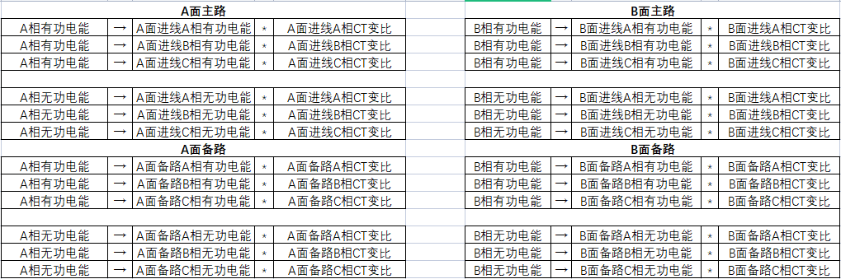

1. **安科瑞AMC96L**

原安科瑞电量仪AMC96L标准外设数据采集项增加开关状态1、开关状态2（1合闸，0分闸），小工具配置名称修改为“DLYDZ-AR96L-0202”。

（3）市电停电告警判断逻辑：

* 判断依据：依据“安科瑞**AMC96L**”设备数据进行判断；

当下述状态位从1变为0时，触发失电告警。

1. 当相电压＞30V时，状态位为1；
2. 当相电压＜1V时，状态位为0。

* 市电停电告警解除逻辑：在市电停电告警触发的情况下，当获取的“A相电压”“B相电压”“C相电压”同时＞30V时，告警解除。

##### 配电

新兼容安科瑞AMC100配电标准外设，小工具配置名称修改为“ZZLJK-AR100-21”。

失电告警逻辑：

* 判断依据：依据“安科瑞AMC100”设备数据进行判断；
* AB面主备路均适用下述告警逻辑

当下述状态位从1变为0时，触发失电告警。

1. 当相电压＞30V时，状态位为1；
2. 当相电压＜1V时，状态位为0。

* 失电告警解除逻辑：在失电告警触发的情况下，当获取的“进线A相电压”“进线B相电压”“进线C相电压”同时＞30V时，告警解除。

⚠️上述AB面与后台和屏的对应关系如下：

|  |  |
| --- | --- |
| A面主路 | 进线1 |
| A面备路 | 进线2 |
| B面主路 | 进线3 |
| B面备路 | 进线4 |

##### UPS

1. 供电方式修改（按照最新版协议供电方式进行修改）
2. 爱维达：爱维达UPS单进单出（1-3K）、爱维达UPS单进单出（6-10K）、爱维达UPS三进单出（10-30K）、爱维达UPS三进三出（10-30K）、爱维达UPS三进三出（HQ-M R）；
3. 捷易达：捷益达UPS(MT-3000L-50K)；
4. 英威腾：英威腾全系列。
5. 新设备兼容
6. 新兼容两款捷易达ups，协议对照参见《1000主机标准化_外设协议名称对应表_2022-08-25_ V1.3》文档中“《捷益达UPS（MT-RM-高频33）》《捷益达UPS（MT-30K模块机）》（注：MT-30K模块机有实际设备）”。
7. 新兼容捷益达BH系列单进单出UPS，小工具配置型号为：UPSJ11-JDBH-2001。
8. 市电停电告警

市电停电告警逻辑修改如下：

1. 触发逻辑：从设备侧获取A\B\C三相电压的数值全部小于30V时，触发市电停电告警（获取1路电压时,判断1路电压＜30V；获取2路电压时，判断2路电压均＜30V；获取3路电压时，判断3路电压均＜30V）。
2. 接触逻辑：从设备侧获取A\B\C三相电压的数值有任意1相（大于等于1相）≥30V时，告警解除。

##### 空调

1. **英威腾空调**

新增两款英威腾空调兼容，请按照协议、点位表内容进行开发，小工具配置名称(模拟器名称)：

① 《12.5KW列间通信协议V0.01 》命名为：KTLFP-YTVCR12-2001；

②《25-60列间空调通信协议对外20211029 》命名为：KTLFP-YTVCR25-2110。